
Colegio Nuestro Tiempo - R.B.D.: 14.507-6
Teacher of English Language: Francisca Alvarez P.
Profesor de Artes Musicales: Cristóbal Baeza
Guía de trabajo N°25
Idioma extranjero: Inglés y Artes Musicales
Tercero Básico
Semana 25

Name: ____________________________________________________________ Date: September 28th , 2020

Total score: 15 points Score: ____________
Objective | To identify rooms and objects of the house

Vocabulary Unit 3: I Where do people live?
My house.
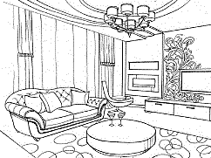 | 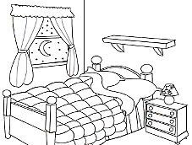 | 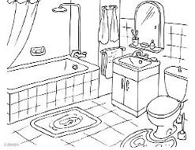 | 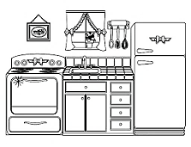 | 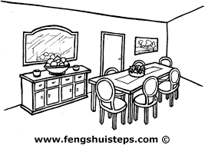 | 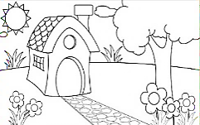
LIVING ROOM  /living rum/  Sala de estar | BEDROOM  /bed rum/  Dormitorio | BATHROOM  /baz rum/  Baño | KITCHEN  /kitchen/  Cocina | DINING ROOM  /daining rum/  Comedor | GARDEN  /garden/  Jardín
Personal pronouns
I am | You are | We are | They are | He is | She is
Yo soy | Tú eres | Nosotros somos | Ustedes son | Él es | Ella es

Objects of the house https://www.youtube.com/watch?v=L3nigtEU7rE – Maple Leaf Learning
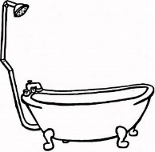 | 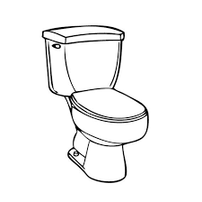 | 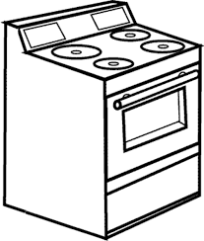 | 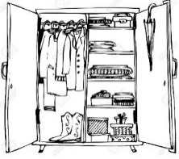 | 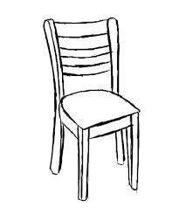 | 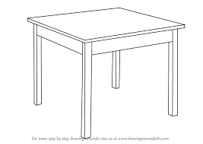
BATH | TOILET | STOVE | WARDROBE | CHAIR | TABLE

Activity
1. Mira las imágenes y encierra la respuesta correcta. (8 pts)
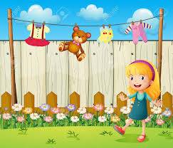 | 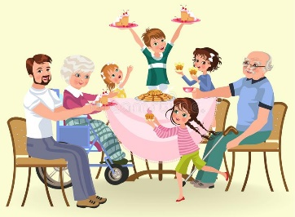 |  | 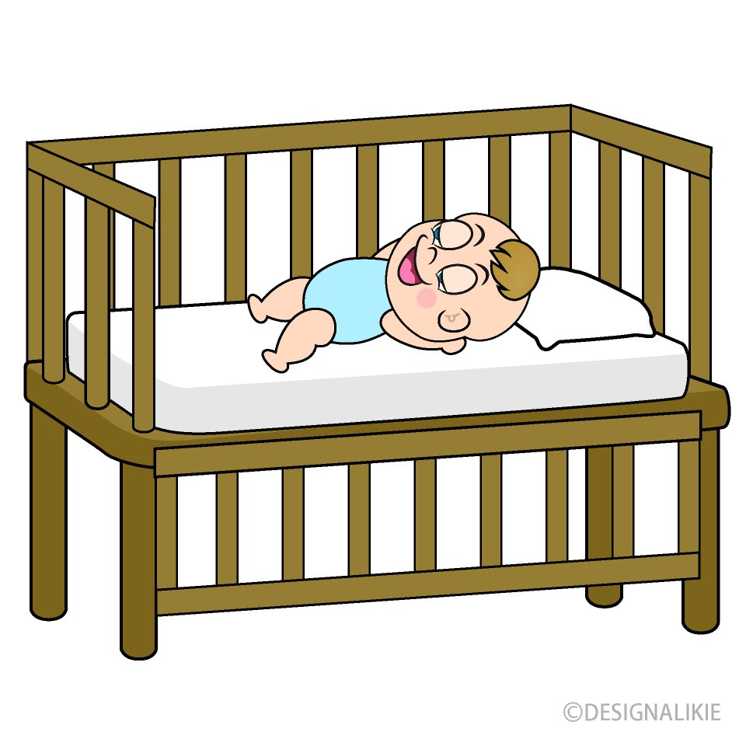
She is in the :  a. Kitchen  b. Garden  c. Bedroom | They are in the :  a. Bedroom  b. Garden  c. Dining room | He is in the :  a. Kitchen  b. Living room  c. Garden | The baby is in the :  a. Bedroom  b. Bathroom  c. Dining room

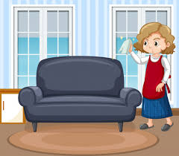 | 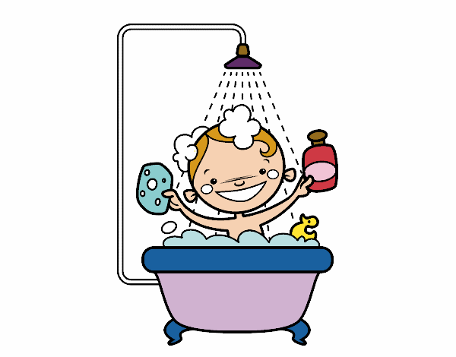
She is in the :  a. Dining room  b. Kitchen  c. Living room | He is in the :  a. Bedroom  b. Bathroom  c. Living room | It is a :  a. Door  b. Toilet  c. Window | It is a :  a. Table  b. Chair  c. Stove

It is a :  a. Sofa  b. Wardrobe  c. Lamp | It is a :  a. Bath  b. Toilet  c. Stove | It is a :  a. Bath  b. Toilet  c. Door | It is a :  a. Table  b. Chair  c. Stove

II. Dibuja los siguientes objetos de la casa. (3 pts)
BED | FRIDGE | LAMP

Diccionarios y traductores online:

Deepl: https://www.deepl.com/translator
Linguee: https://www.linguee.es/
Spanishdict:https://www.spanishdict.com/

Actividad Música
Objetivo: Cantar con naturalidad, adoptando una postura sin tensiones y cuidando la emisión de la voz (respiración).

¡Hola! ¿cómo están?
Espero que super bien.

Esta semana veremos una canción que es del estilo Murga, que tiene como característica que se puede cantar con más de una voz, por lo que pueden invitar a sus familiares a cantar con ustedes.

La canción se llama Murga del Monstruo de la Laguna
Pueden acceder desde el siguiente enlace: https://youtu.be/AoUaDqazlJg

Les dejo la letra:

Al monstruo de la laguna le gusta bailar la murga...

Llegando el mes de febrero la murga empezó a ensayar
y el monstruo de la laguna salió a buscar un disfraz.
Se puso antifaz de piojo y plumas como el chajá.
No quiere que lo descubran mientras dure el carnaval.
No quiere que lo descubran mientras dure el carnaval.

Se mezcla entre las comparsas queriendo disimular.
Se esconde entre los tambores siguiendo su repicar.
Pero tiene un gran problema, por más que lleve disfraz,
la gente lo reconoce cuando se pone a bailar,
la gente lo reconoce cuando se pone a bailar.

Si mueve las manos pa´l carnaval,
no parece piojo.
Si mueve los hombros pa´l carnaval,
ni chajá tampoco.
Si mueve los pies, pa´l carnaval.
¡Es color violeta!
Si mueve la panza pa´l canavaaaaaaal.
¡ES ÉL!
Tiene que cambiarse de disfraz.

El monstruo de la laguna intenta con algo más,
careta de tero tero/ y cola de carayá.
Pero tiene un gran problema, por más que cambie el disfraz,
la gente lo reconoce cuando se pone a bailar,
la gente lo reconoce/ cuando se pone a bailar.

Si mueve las manos pa´l carnaval,
esto no es un tero
Si mueve los hombros pa´l carnaval,
carayá, no creo
Si mueve los pies, pa´l carnaval.
¡Es color violeta!
Si mueve la panza pa´l canavaaaaaal
¡ES ÉL!
Tiene que cambiarse de disfraz.

A orillas de la laguna el monstruo pensó: ¡Ya está!
No me asusta ser famoso si a muchos puedo alegrar.
Y como el color violeta es el que mejor le va.
Se vuelve pa´la comparsa con su traje de verdad
porque los grandes y chicos
lo esperan para bailar.

Si mueve las manos pa´l carnaval.
Si mueve los hombros pa´l carnaval.
Si mueve los pies, pa´l carnaval.

Finalmente te invito a responder las siguientes preguntas:

  - ¿Te gustó la canción?
  - ¿Se parece a alguna que ya conocías?
  - ¿Te gustó el estilo de Murga?

Si puedes, envíame un video en el que cantes la canción, puedes invitar a tus familiares a cantar contigo.

Esta actividad la trabajaremos durante dos semanas.

Recuerda!! : En caso de tener dudas o consultas sobre las actividades de alguna guía, no duden en escribir al correo idiomaextranjeroingles.cnt@gmail.com o a crisbamusica@gmail.com . Así mismo, si es posible tomar fotos y/o enviar las guías realizadas para ser revisadas y entregar retroalimentación de sus trabajos.

